教案——《透镜》复习第二课时：
一、教学目标：
1、知识与技能：
（1）探究凸透镜成像的规律。
（2）加深理解凸透镜成像的规律。
2、过程与方法：
（1）通过课堂引领学生构建知识体系，使学生在头脑中形成知识网络，培养实验能力。
（2）通过习题强化学生探究意识，并深入分析，加深理解凸透镜成像的规律。
3、情感态度与价值观：
通过专题训练，引起学生对中考必考的知识的重视，复习有侧重点。
二、重点：
实验探究凸透镜成像的规律，强化学生的实验能力。
三、难点：
加深理解凸透镜成像的规律。
四、教师准备：多媒体课件、试卷
五、学生准备：书
六、课堂教学设计：
（一）构建本节课的知识结构，为复习提供主线。

凸透镜成像实验
实验前
测焦距
蜡烛、凸透镜、光屏同线
蜡烛、凸透镜、光屏中心等高

实验中
操作细节
怎样移动光屏可以看到清晰的像
为什么调整好实验器材后，
怎么移动光屏也找不到像
探究
5条基本成像规律
像的对称性（中心对称）
光路可逆性
怎样用眼睛观察到清晰的实像
实验后
总结成像规律
5条基本成像规律
6条基本成像规律
（二）配以典型习题练习，熟练应用知识，更好的掌握知识。
【第一部分】实验前：
例1：如何粗略测出凸透镜的焦距？
a、平行光会聚法
b、放大镜看书上的字
c、物体在2倍焦距处成等大的实像
拓展：
①用平行光会聚法测量凸透镜的焦距时，若在光屏上出现的是椭圆形的光斑，原因是 。
②小明将凸透镜正对着太阳光，并将一张白纸在透镜的另一侧接收通过透镜的光线。透镜不动，他将白纸从透镜处沿透镜主光轴方向移到较远处。则白纸上的光斑（ ）
A、大小不变 B、一直变小
C、先变大后变小 D、先变小后变大
例2：为了研究凸透镜的成像规律，先将蜡烛、凸透镜、光屏放到_________上，然后调节它们的高度，使______、_______、________的中心大致在___________，这是为了使像成在________________。（否则将不能在光屏上找到像）
【第二部分】实验中：
例1：李刚在研究“凸透镜成像规律”的实验中，烛焰经过凸透镜在光屏上成了一清晰的
像，他用硬纸片盖在凸透镜的上半部分，则发现光屏上的像（ ）
A. 只剩下半部分 B.完全消失
C. 仍然完整 D.所成的像比原来的暗
例2：当蜡烛逐渐消耗而减小光屏上烛焰的像将随之__________。（填“上升”或“下降”）
若将像调到光屏中心，该如何调整？
练习3：凸透镜成实像是，像与物是左右颠倒的，如何验证？
①水平垂直主光轴轻轻吹蜡烛的火焰，观察像的火焰移动的方向；
②用铁片挡住火焰的一部分，观察像的火焰缺失的部分在哪一侧；
③并排放两只高矮不同的点燃的蜡烛，观察像的火焰；
例4：小明在做研究“凸透镜成像的实验”中，将点燃的蜡烛放在凸透镜前，在透镜的另
一侧的光屏上得到一个倒立、放大的实像，保持凸透镜的位置不变，把蜡烛和光
屏对调位置，则（ ）
A、光屏上有倒立、缩小的像 B、光屏上有倒立、放大的像
C、光屏上找不到像 D，凸透镜焦距未知，无法判断
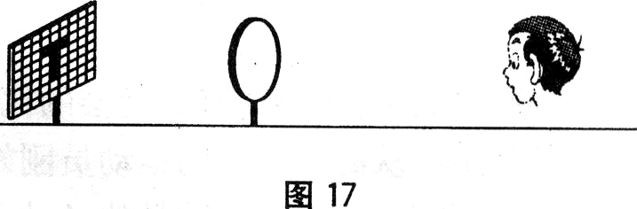
例5：小明探究完凸透镜成像规律后，接着又做了一个观察实验。他把光屏取下来，把发光物体放在凸透镜左侧，从凸透镜右侧沿主光轴向凸透镜方向观察，如图17所示。当眼睛离凸透镜较远时看到了发光物体的倒立的像，离凸透镜较近时就看不到这个像了，请分析并说明其原因。
【第三部分】试验后总结凸透镜的成像规律：
1、总结五条基本成像规律，填表格
物体所在范围 | 像所在范围 | 像的倒正 | 像的大小 | 像的虚实 | 应用
u>2f
u=2f
f<u<2f
u=f
u<f
2、总结5条推论：
（1）一倍焦距处是成虚、实像的分界点；
（2）二倍焦距处是成大、小像的分界点；
（3）实像是倒立的，虚像是正立的；
（4）物距大于像距成放大的像，物距小于像距成缩小的像，物距等于像距成等大的像。
（5）同一个透镜，成实像时，物距增大像距减小，像减小。
成虚像时，物距增大像距增大，像增大。

※拓展：（6）同一个透镜，成放大实像时，像距变化速度大于物距变化速度；成缩小实像时，像距变化速度小于物距变化速度。
练习：在探究凸透镜成像规律实验中，将蜡烛从教远处向接近凸透镜焦点的方向移动的过
程中，下列说法正确的是（ ）
    - 像距先变大后变小 B、物与像的距离越来越小
      - 像越来越大 D、像先放大后缩小
【综合练习】
1．完成下列光学实验要求：
（1）“用平行光测凸透镜焦距”实验的实验原理是：
。
（2）如图所示是探究“凸透镜成像规律”的实验示意图。
A．当蜡烛在a点时，像的特点是： ；
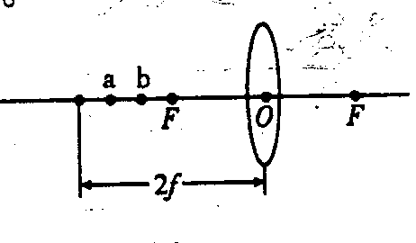
B．将蜡烛从a点移到b点，光屏不动。此时将凸透镜向哪个方向移动才能使像变的清晰且是放大的？ 。
C．在移动凸透镜的过程中，请具体说明怎样操作才能把凸透镜调到比较准确的位置？

2．如图所示，在研究凸透镜成像规律时，给你的器材分别是：带有底座的凸透镜、蜡烛、光屏、刻度尺。
（1）实验前，要首先测定凸透镜的焦距，可是小明在用太阳光聚焦法测量焦距时发现纸上的光斑并不圆，而是椭圆型的，请你说明其原因：
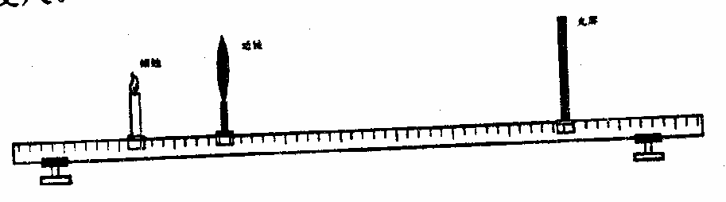
（2）实验时，小明依次将蜡烛、凸透镜、光屏摆放在一条直线上，接着他移动凸透镜，但是发现光屏上并没有像，经检查排除了物体放在一倍焦距以内的可能，那么这种现象发生的原因可能是：

3．某小组同学在“研究凸透镜成像规律”的实验中，为了比较像与物的大小，他们用发光二极管代替蜡烛做光源，并在光屏上画出一组等距的平行线，使相邻两线的距离等于发光二极管的高度d，如图所示。他们按正确的方法安装并调节好实验装置，在光具座上固定焦距为f₁的凸透镜，按表一中的物距依次进行实验，每次都使光屏上的像最清晰，并将相应的像距与像在光屏上的高度记录在表一中。然后他们换用焦距为f₂的凸透镜，重复上述实验，并将数据记录在表二中。（已知f₁<f₂）
表一（凸透镜的焦距为f₁）
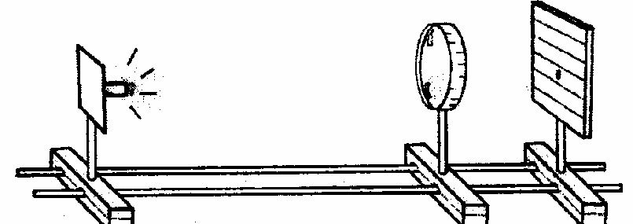
实验序号 | 物距（厘米） | 像距（厘米） | 像的高度
1 | 30 | 15 | 0.5d
2 | 20 | 20 | 1.0d
3 | 14 | 35 | 2.5d
表二（凸透镜的焦距f₂）
实验序号 | 物距（厘米） | 像距（厘米） | 像的高度
4 | 30 | 20 | 0.7d
5 | 24 | 24 | 1.0d
6 | 14 | 84 | 6.0d

（1）分析比较实验序号 等数据中的物距与像距的变化关系及像的大小，可得出的初步结论是：不同的凸透镜，当它们成实像时，物距相同，像距不同，焦距越大，像距越大，像越大。
（2）分析比较实验序号1、2与3或4、5余等数据中的物距与像距的变化关系及像的大小，可得出的初步结论是： 。
（3）分析比较表一、表二中的数据及相关条件，还可得出的结论是
。

七、课堂小结：
透镜的成像基本规律及推论

八、布置作业：试卷（※选做）

